**LAB MANUAL 4**

**LAB TASK**

ABDUL MOIZ 464834 SECTION B

#include<iostream>

using namespace std;

int main()

//{ // Task # 1

// int a=0,b;

// for (int i = 1; i <= 10; i++)

// {

// b = a + i;

// a = b;

// }

// cout <<"The sum of first 10 natural number is = "<< b;

// return 0;

//}

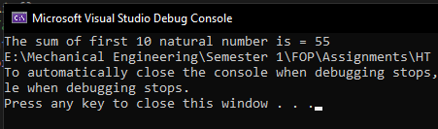

//{ // Task # 2

// int a ,b;

// cout<<"Table of :";

// cin>>a;

// for (int i = 1; i <= 10; i++)

// {

// b = a * i;

// cout << a << "*" << i << "=" << b << endl;

// }

// return 0;

//}

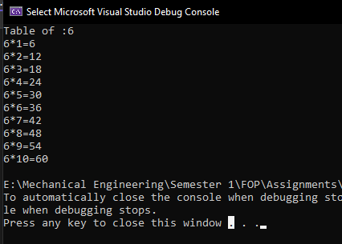

//{ Task # 3

// int n,f,m;

// cout << "Enter a Number : ";

// cin >> n;

// m = n;

// for (int i = 1; i < m; i++)

// {

// f = n * i;

// n = f;

// }

// cout << "Factorial is : " << f;

// return 0;

//}

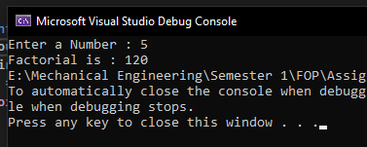

//{ // Task # 4

// int a, b, c,d;

// cout << "Enter 1st Number : ";

// cin >> a;

// cout << "Enter 2nd Number : ";

// cin >> b;

// cout << "Enter number of terms of a sequence after first two terms : ";

// cin >> c;

// cout << a << " " << b << " ";

// for (int i = 1; i <= c; i++)

// {

// d = a + b;

// if (a < b)

// {

// a = d;

// }

// else if (b < a)

// {

// b = d;

// }

// else if (a == b)

// {

// a = d;

//

// }

// cout << d << " ";

// }

// return 0;}

